Bella Ciao (anonyme - 1944)
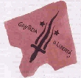
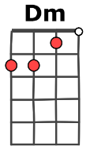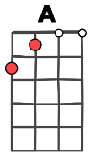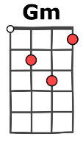 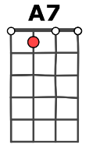 Tempo : 95 145 80

Dm Dm Dm A
trémolo
Una mattina, mi son svegliato O bella ciao, bella ciao, bella ciao, ciao, ciao
Gm Dm A7 Dm Dm
Una mattina, mi son svegliato E ho trovato l'invasor

. B . B. B . B
Dm Dm Dm A
O partigiano, portami via O bella ciao, bella ciao, bella ciao, ciao, ciao
Gm Dm A7 Dm Dm
O partigiano, portami via Che mi sento di morir

h B h B h B h B
Dm Dm Dm A
E se io muoio, da partigiano O bella ciao, bella ciao, bella ciao, ciao, ciao
Gm Dm A7 Dm Dm
E se io muoio, da partigiano Tu mi devi seppellir

h B . h B h 2x
Dm Dm Dm A
E seppellire lassù in montagna O bella ciao, bella ciao, bella ciao, ciao, ciao
Gm Dm A7 Dm Dm

E Seppellire lassù in montagna, Sotto l'ombra di un bel fior
h B h . h B h 2x
Dm Dm Dm A
Tutte le genti che passeranno O bella ciao, bella ciao, bella ciao, ciao, ciao
Gm Dm A7 Dm Dm
E le genti che passeranno Mi diranno : che bel fior

. B . B. B . B
Dm Dm Dm A
È quest’e il fiore del partigiano O bella ciao, bella ciao, bella ciao, ciao, ciao
Gm Dm A7 Dm
È quest’e il fiore del partigiano Morto per la libertà
trémolo
Gm Dm A7 Dm

È quest’e il fiore del partigiano Morto per la libertà
Gm… Dm… A7… Dm…
È quest’e il fiore del partigiano Morto per la libertà
G / A – V 3

